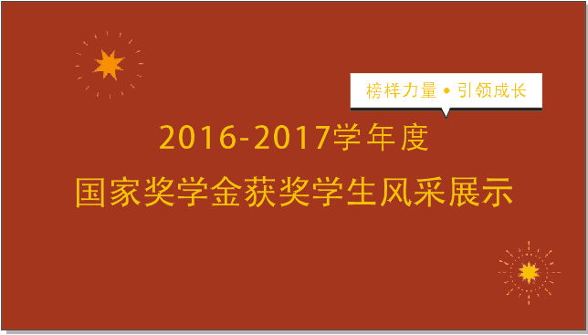
 前 言

百年大计，教育为本。党和国家始终高度重视青年、关怀青年、信任青年，对青年一代寄予殷切期望。为鼓励广大青年学子勤奋学习、勇于实践、全面发展，国家设立荣誉最高的国家级奖学金项目——国家奖学金。2017年，经过严格选拔和评审，我校数学与计算机学院孔文静等22名优秀大学生荣获2016-2017学年度国家奖学金。特编辑本期光荣榜《榜样力量·引领成长》旨在展示获奖学子积极进取、奋发有为的崇高追求和青春风采，培育优良学风。希望获奖学生再接再厉，将取得的成绩和荣誉转化为明天奋力拼搏的动力；期盼广大学生向获奖学生学习，进一步激发勤奋学习、创新创业的热情，坚定理想信念，努力在实现“中国梦”的伟大实践中书写无愧于时代的壮丽篇章！
池州学院学生工作处
二〇一八年三月
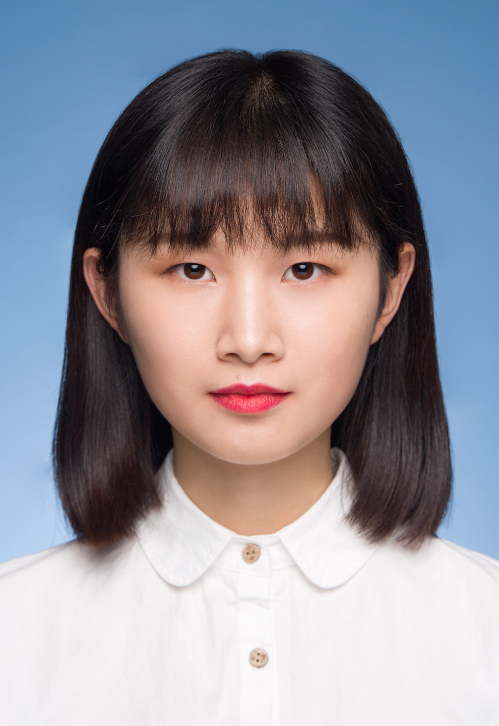 孔文静，女，汉族，1996年9月出生，中共党员，池州学院数学与计算机学院统计学专业2014级学生。曾获国家奖学金、国家励志奖学金、校优秀学生奖学金、池州市开发区奖学金；全国大学生数学建模竞赛全国二等奖、第七届全国大学生市场调查与分析大赛安徽省三等奖；校“学习标兵”“优秀团员”“优秀学生干部”“三好学生”“社会实践先进个人”等荣誉称号。

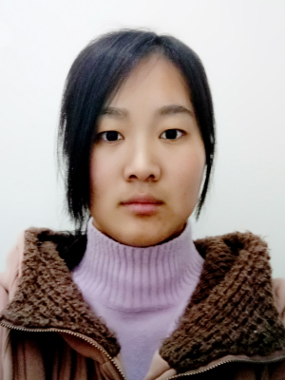 刘蕊，女，汉族，1995年10月出生，中共党员，池州学院数学与计算机学院网络工程专业2014级学生。曾获国家奖学金、两次国家励志奖学金、2017年“凌翔杯”安徽省机器人大赛三等奖、第七届中国大学生服务外包创新创业大赛国家二等奖；校“优秀团员”“优秀共产党员”“三好学生”等荣誉称号。

 唐蕾，女，汉族，1996年3月出生，中共党员，池州学院外国语学院英语专业2014级学生。曾获国家奖学金、校优秀学生奖学金以及“三好学生”“优秀团员 ”等荣誉称号。

 许晓雯，女，汉族，1995年1月出生，中共预备党员，池州学院管理与法学院知识产权专业2014级学生。曾获国家奖学金、校优秀学生奖学金、全国大学生英语竞赛一等奖以及校“优秀团员 ”“学习标兵”“三好学生”等荣誉称号。
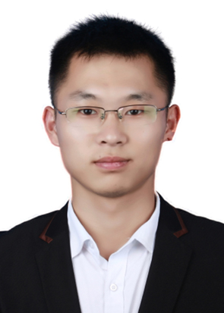 管志财，男，汉族，1995年3月出生，中共预备党员，池州学院旅游与历史文化学院历史学专业2014级学生。曾获国家奖学金、两次国家励志奖学金、校优秀学生奖学金，第七届挑战杯•中国联通安徽省大学生课外学术科技作品竞赛一等奖，校“优秀团干”“三好学生”“优秀学生干部”和暑期社会实践“先进个人”等荣誉称号。

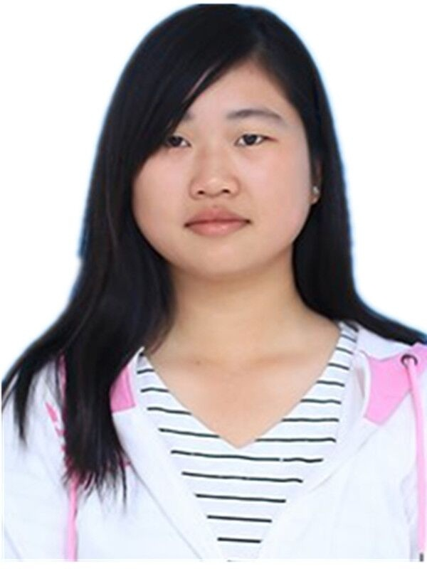 谢仙慧，女，汉族，1996年8月出生，共青团员，池州学院旅游与历史文化学院酒店管理专业2015级学生。曾获国家奖学金、校优秀学生奖学金以及校“优秀团员”“三好学生”等荣誉称号。

 王千为，女，汉族，1997年1月出生，中共预备党员，池州学院资源环境学院人文地理与城乡规划专业2015级学生。曾获国家奖学金、国家获励志奖学金以及校“优秀团员”“三好学生”和2017年“安徽省优秀大学生”等荣誉称号。

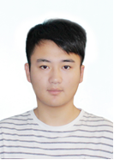 左铖，男，汉族，1996年4月生，中共党员，池州学院机电工程学院光电信息科学与工程专业2014级学生。曾任校学生会副主席。曾获国家奖学金、校优秀学生奖学金以及“学习标兵”“三好学生”“优秀青年志愿者”“优秀学生干部”等荣誉称号。

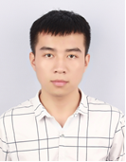 唐乃夫，男，汉族，1997年5月出生，中共预备党员，池州学院机电工程学院机械设计制造及其自动化专业2015级学生。曾获国家奖学金、校优秀学生奖学金以及校“学习标兵”“优秀学生干部”“三下乡社会实践先进个人”等荣誉称号。

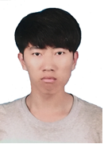 周满国，男，汉族，1997年2月出生，中共预备党员，池州学院机电工程学院2015级电气工程及其自动化专业2015级学生。曾获国家奖学金、校优秀学生奖学金以及校“三好学生”“学习标兵”“优秀团员”等荣誉称号。

 孙梦冉，女，汉族，1997年5月出生，共青团员，池州学院化学与材料工程学院材料化学专业2015级学生。曾获国家奖学金、国家励志奖学金、校优秀学生奖学金，全国大学生化工设计大赛全国二等奖，“学习标兵”“优秀团员”“优秀团干”等荣誉称号。

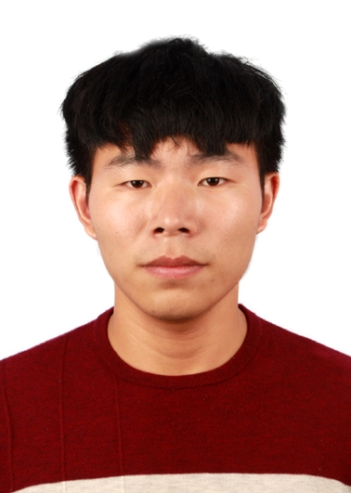 胡九一，男，汉族，1996年9月出生，共青团员，池州学院化学与材料工程学院应用化学专业2015级学生。现任池州学院第一届学生校长助理。曾获国家奖学金、校优秀学生奖学金以及校“优秀团员”“三好学生”“社会实践先进个人”等荣誉称号。

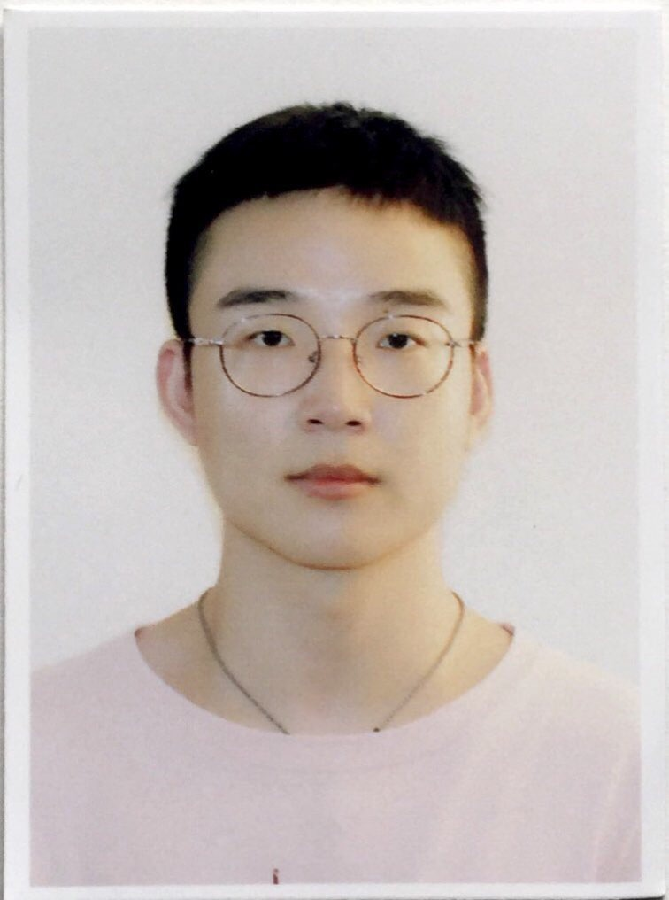 吴程斌，男，汉族，1996年10月出生，中共预备党员，池州学院美术与设计学院环境设计专业2015级学生。曾获国家奖学金、校优秀学生奖学金， 2017年中国大学生计算机设计大赛省级二等奖、国家三等奖，以及校“三好学生”“优秀团员”“优秀志愿者”等荣誉称号。

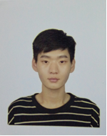 韩子豪，男，汉族，1996年7月出生，共青团员，池州学院美术与设计学院视觉传达设计专业2015级学生。曾获国家奖学金、校优秀学生奖学金以及校“三好学生”“学习标兵”“优秀团干”“优秀志愿者”“暑期社会实践先进个人”等荣誉称号。
 齐雅婷，女，汉族，1998年1月出生，中共预备党员，池州学院商学院电子商务专业2015级学生。曾获国家奖学金，国元证券杯股票虚拟交易组一等奖，以及校“优秀团员”“学习标兵”“三好学生”等荣誉称号。

 潘玉洁，女，汉族，1997年7月出生，共青团员，池州学院商学院国际经济与贸易专业2016级学生。曾获国家奖学金，全国大学生英语竞赛C类一等奖、娃哈哈营销大赛安徽赛区营销精英奖，以及校“优秀团员”等荣誉称号。
 朱洪星，男，汉族，1995年4月出生，中共预备党员，池州学院文学与传媒学院广播电视编导专业2014级学生。曾获国家奖学金、国家励志奖学金，中国大学生计算机设计大赛数媒类微电影组全国一等奖、第九届全国大学生广告艺术大赛全国二等奖、首届新西部大学生影像节纪录片类全国二等奖、第十二届“科讯杯”国际大学生影视大赛华东区一等奖等，以及校“优秀团干”“三好学生”等荣誉称号。

 沈忆莲，女，汉族，1996年1月出生，中共党员，池州学院文学与传媒学院汉语言文学专业2014级学生。曾获国家奖学金、校
优秀学生奖学金，第十一届全国大学生文学作品大赛三等奖，以及校“优秀团员”“优秀团干”“三好学生”等荣誉称号。

 张楠，女，汉族，1997年2月出生，中共预备党员，池州学院文学与传媒学院网络与新媒体专业2015级学生。曾获国家奖学金、校优秀学生奖学金，以及“优秀团员”“优秀学生干部”“社会实践先进个人”等荣誉称号。

 秦甲利，女，汉族，1996年7月出生，中共预备党员，池州学院音乐与教育学院学前教育专业2015级学生。曾获国家奖学金、国家励志奖学金、校优秀学生奖学金，以及校“三好学生”等荣誉称号。

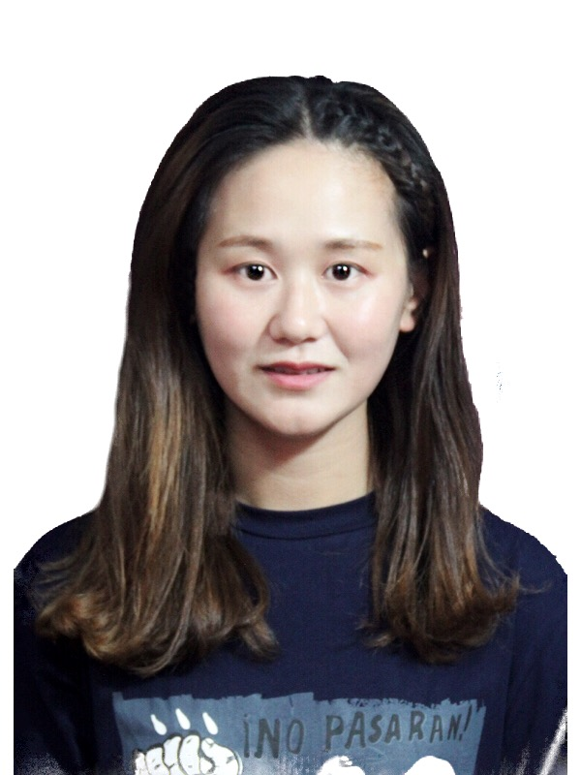 查晓璐，女，汉族，1994年8月出生，中共党员，池州学院体育学院社会体育指导与管理专业2014级学生。曾获国家奖学金、国家励志奖学金、校优秀学生奖学金，安徽省挑战杯创新创业大赛优秀奖，校“优秀学生干部”“社会实践先进个人”“优秀志愿者”等荣誉称号。

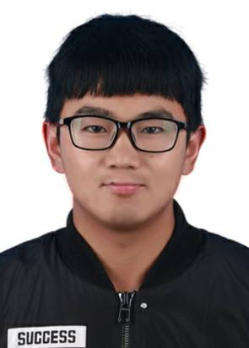 戴全满，男，汉族，1996年4月出生，中共预备党员，池州学院体育学院休闲体育专业2015级学生。曾获国家奖学金、国家励志奖学金、校优秀学生奖学金以及校“学习标兵”“优秀团干”等荣誉称号。

